**Görüntü İşlme Tabanlı Suikast Aracı**

$${Hasan Gökhan MERCAN}^{1}$$

**Fırat Üniversitesi Teknoloji Fakültesi Yazılım Mühendisliği Bölümü**

190542003@firat.edu.tr

**Özet**

Bu çalışma, görüntü işleme tekniklerine dayalı olarak kırmızı bir topu takip eden otonom bir araç sisteminin geliştirilmesini ve uygulanmasını ele almayı amaçlamaktadır. Proje, donanım ve yazılım entegrasyonunu birleştirerek otonom navigasyon ve karar alma yetkinliklerini destekleyen bir sistem tasarlamış olup, temel odak noktası derin öğrenme tabanlı evrişimsel sinir ağlarının (Convolutional Neural Networks, CNN) gerçek zamanlı görüntü analizi ve sınıflandırma kabiliyetleridir. Sistemde, görüntü verilerinin toplanması için ESP32-CAM modülü kullanılmış, ana işlem birimi olarak Orange Pi 3 LTS tercih edilmiştir. Motor kontrolü, Arduino Mega mikrodenetleyicisi ve L298N çift kanallı DC motor sürücüsü ile sağlanmıştır. Araç, dört adet 12V DC motor ile tahrik edilmekte olup, işlem birimi için 6.000 mAh, motorlar için ise 12.000 mAh kapasiteli bataryalar kullanılmıştır. Bataryalardan sağlanan 7.4-8 V gerilim, voltaj regülatörü aracılığıyla 5.2 V’a düşürülerek güç dalgalanmalarından kaynaklanabilecek arızalar önlenmiştir. Görüntü işleme süreçlerinde, kırmızı topun ekran üzerindeki konumunu (sağ, sol, orta) ve mesafesini tespit etmek için CNN tabanlı bir model TensorFlow kullanılarak eğitilmeye çalışılmış; ancak Orange Pi 3 LTS’nin sınırlı işlem kapasitesi nedeniyle bu model gerçek zamanlı olarak uygulanamamıştır. Bu nedenle, HSV renk uzayına dayalı renk sınıflandırma algoritmaları kullanılmış ve test senaryolarında sistem, kırmızı topun takibi görevinde tatmin edici performans sergilemiştir. Ancak, dinamik aydınlatma koşullarında ve hızlı hareket eden top senaryolarında donanım yetersizliği belirgin bir kısıt olarak ortaya çıkmıştır. Gelecekte, daha yüksek işlem kapasitesine sahip donanım platformlarının kullanımı, veri artırma, transfer öğrenme ve optimize edilmiş CNN modellerinin entegrasyonu ile görüntü işleme performansının iyileştirilmesi hedeflenmektedir. Bu çalışma, otonom araçlarda CNN tabanlı görüntü işleme tekniklerinin uygulanmasına yönelik teorik ve pratik bir katkı sunmakta ve donanım kısıtlarının bu tür sistemler üzerindeki etkilerini ortaya koymaktadır.

**1. Giriş**

Otonom araç teknolojileri, yapay zeka, görüntü işleme ve robotik sistemlerin entegrasyonuyla modern mühendislik ve bilgisayar bilimlerinin en yenilikçi alanlarından biri olarak öne çıkmaktadır. Görüntü işleme teknikleri, otonom araçların nesne takibi ve navigasyon gibi kritik görevleri gerçekleştirmesinde merkezi bir rol oynamaktadır. Bu bağlamda, derin öğrenme tabanlı evrişimsel sinir ağları (Convolutional Neural Networks, CNN), görüntü verilerinden anlamlı özelliklerin çıkarılması ve gerçek zamanlı sınıflandırma görevlerinde yüksek doğruluk sağlaması nedeniyle otonom sistemlerde yaygın olarak tercih edilmektedir. CNN’ler, evrişim katmanları, havuzlama katmanları ve tam bağlantılı katmanlar gibi yapısal bileşenleriyle, görüntülerdeki uzaysal ilişkileri koruyarak karmaşık desenleri ve nesneleri etkili bir şekilde algılama yeteneğine sahiptir [1]. Evrişim katmanları, görüntüdeki yerel özellikleri (örneğin, renk ve şekil) tespit ederken, havuzlama katmanları bu özelliklerin boyutunu azaltarak hesaplama verimliliğini artırır. Tam bağlantılı katmanlar ise öğrenilen özellikleri sınıflandırma veya tahmin işlemlerinde kullanır [2].

CNN’lerin başarısı, büyük veri setleri üzerinde derinlemesine öğrenme yapabilme kapasitelerine ve yüksek hesaplama gücüne dayanmaktadır. GPU’ların gelişimi ve TensorFlow, PyTorch gibi derin öğrenme çerçevelerinin yaygınlaşması, CNN modellerinin daha karmaşık ve büyük ölçekli olarak tasarlanmasına olanak tanımıştır [3]. Ancak, bu algoritmaların yüksek hesaplama gereksinimleri, özellikle düşük maliyetli gömülü sistemlerde (örneğin, Orange Pi veya Arduino tabanlı platformlar) uygulanabilirliklerini sınırlamaktadır. Literatürde, otonom araç sistemleri genellikle yüksek performanslı işlem birimleri (GPU veya TPU) kullanılarak geliştirilmekte; ancak bu çözümler, maliyet ve enerji tüketimi açısından pratik olmayabilir [4]. Buna karşılık, düşük maliyetli gömülü sistemler, ekonomik ve erişilebilir bir alternatif sunarken, CNN tabanlı algoritmaların gerçek zamanlı uygulamalarını desteklemede yetersiz kalmaktadır.

Bu çalışmada, düşük maliyetli gömülü sistemler üzerinde kırmızı bir topu takip eden, görüntü işleme tabanlı otonom bir araç sistemi geliştirilmiştir. Sistem, ekranı üçe bölerek (sağ, sol, orta) topun konumuna göre hareket etmekte ve top yeterince yakın olduğunda durmaktadır. CNN tabanlı bir model, TensorFlow çerçevesi kullanılarak eğitilmeye çalışılmış; ancak Orange Pi 3 LTS’nin sınırlı işlem kapasitesi nedeniyle bu model gerçek zamanlı olarak çalıştırılamamış, bunun yerine HSV renk uzayına dayalı renk sınıflandırma algoritmaları kullanılmıştır. Çalışma, donanım kısıtlamalarının CNN tabanlı görüntü işleme sistemleri üzerindeki etkilerini analiz etmekte ve düşük maliyetli platformlarda otonom araç uygulamaları için pratik bir örnek sunmaktadır. Gelecekteki çalışmalar için daha yüksek işlem kapasitesine sahip donanımların kullanımı ve optimize edilmiş CNN modellerinin entegrasyonu önerilmektedir.

**2. Materyal ve Metot**

**2.1. Sistem Tasarımı**

Bu çalışmada, kırmızı bir topu takip eden otonom bir araç sistemi geliştirilmiştir. Sistem, donanım ve yazılım bileşenlerinin entegrasyonuna dayanmaktadır. Aşağıda, sistemde kullanılan temel donanım bileşenleri, ne oldukları ve sistemdeki amaçları detaylı bir şekilde açıklanmıştır. Bu bileşenler, görüntü toplama, görüntü işleme, motor kontrolü ve güç yönetimi görevlerini yerine getirmek için seçilmiştir. Sistem, ekranı üçe bölerek (sağ, sol, orta) topun konumuna göre hareket etmekte (sağa dön, sola dön, ileri git) ve topun yakınlığını kontur alanına göre tespit ederek durmaktadır. Arduino Mega, Orange Pi 3 LTS ile seri haberleşme protokolü üzerinden iletişim kurarak motor kontrol komutlarını almıştır. Şekil \ref{fig:donanim} sistemin genel donanım mimarisini göstermektedir.

**Kullanılan Donanım Bileşenleri ve Amaçları**

**2.1.1 ESP32-CAM Modülü**

**Tanım**: ESP32-CAM, Espressif Systems tarafından geliştirilen, ESP32-S mikrodenetleyicisine dayalı düşük maliyetli bir kamera modülüdür. Entegre bir OV2640 kamera sensörü ve microSD kart yuvası içerir, Wi-Fi ve Bluetooth bağlantısı sunar.

**Amaç**: Sistemde, gerçek zamanlı görüntü toplama görevini yerine getirir. ESP32-CAM, 640x480 piksel çözünürlüğünde RGB görüntüler yakalar ve bu görüntüleri Orange Pi 3 LTS’ye aktararak kırmızı topun algılanması ve konumunun belirlenmesi için gerekli ham veriyi sağlar. Düşük maliyetli yapısı ve kompakt boyutu, gömülü sistemlerde görüntü işleme uygulamaları için idealdir.

**Resim**:

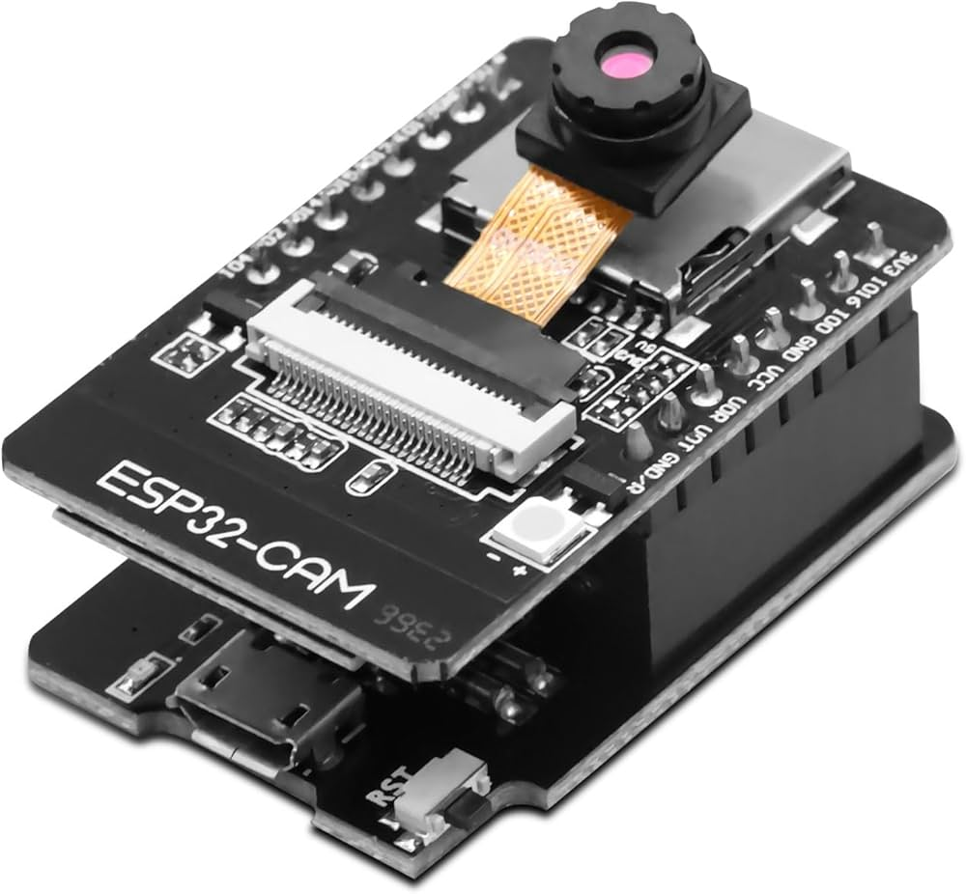

**Görsel 1.1**

* + 1. **Orange Pi 3 LTS**

**Tanım**: Orange Pi 3 LTS, Allwinner H6 dört çekirdekli Cortex-A53 işlemciye sahip, düşük maliyetli bir tek kart bilgisayardır. 2 GB RAM, Wi-Fi, Bluetooth ve çeşitli giriş/çıkış pinleri ile Linux tabanlı işletim sistemlerini destekler.

**Amaç**: Sistemde ana işlem birimi olarak kullanılır. ESP32-CAM’den gelen görüntüleri işlemek, HSV tabanlı görüntü işleme algoritmasını çalıştırmak ve kırmızı topun konumunu (sağ, sol, orta) tespit etmek için kullanılır. Ayrıca, seri haberleşme yoluyla Arduino Mega’ya motor kontrol komutlarını gönderir. CNN modelinin gerçek zamanlı çalıştırılamamasında donanım kısıtlamaları (sınırlı işlem gücü) belirleyici olmuş, bu nedenle daha hafif bir HSV algoritması tercih edilmiştir.

**Resim**:

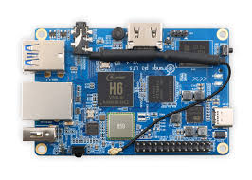

**Görsel 1.2**

* + 1. **Arduino Mega 2560**

**Tanım**: Arduino Mega 2560, ATmega2560 mikrodenetleyicisine dayalı, çok sayıda dijital ve analog giriş/çıkış pini sunan bir mikrodenetleyici kartıdır. Seri haberleşme (UART) ve PWM sinyalleri ile motor kontrolü gibi görevler için uygundur.

**Amaç**: Sistemde motor kontrol birimi olarak görev yapar. Orange Pi 3 LTS’den seri haberleşme yoluyla gelen komutları (örneğin, ‘0’ için ileri, ‘3’ için sağa dön, ‘4’ için sola dön) alır ve L298N motor sürücüsüne uygun sinyalleri ileterek DC motorların hareketini kontrol eder. Çoklu pin desteği, karmaşık motor kontrol senaryolarını destekler.

**Resim**:

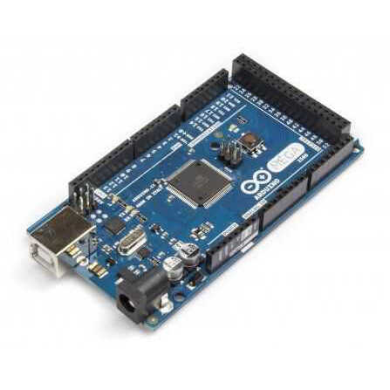

**Görsel 1.3**

**2.1.4 L298N Çift Kanallı DC Motor Sürücüsü**

**Tanım**: L298N, iki DC motoru veya bir step motoru kontrol edebilen bir motor sürücü modülüdür. H-köprüsü devresi sayesinde motorların yönünü ve hızını PWM sinyalleri ile kontrol eder.

**Amaç**: Sistemde, dört adet 12V DC motorun hızını ve yönünü kontrol etmek için kullanılır. Arduino Mega’dan gelen PWM sinyallerini alarak motorlara uygun güç sağlar, böylece aracın sağa, sola veya ileri hareket etmesi mümkün olur. Yüksek akım kapasitesi, birden fazla motorun eş zamanlı kontrolü için uygundur.

**Resim**:

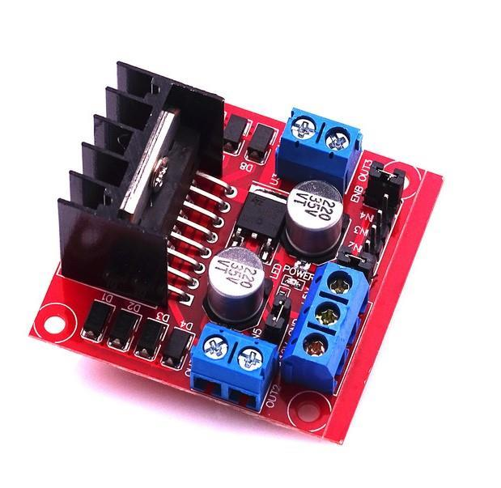

**Görsel 1.4**

* + 1. **12V DC Motorlar (4 Adet)**

**Tanım**: 12V DC motorlar, elektrik enerjisini mekanik harekete dönüştüren elektromekanik cihazlardır. Sistemde, yüksek torklu ve 12V ile çalışan dört motor kullanılmıştır.

**Amaç**: Aracın tahrik sistemini oluşturur. L298N motor sürücüsü tarafından kontrol edilen bu motorlar, aracın hareketini (ileri, sağa dön, sola dön) sağlar. Dört motorun kullanımı, diferansiyel tahrik sistemi ile yön kontrolünü kolaylaştırır.

**Resim**:

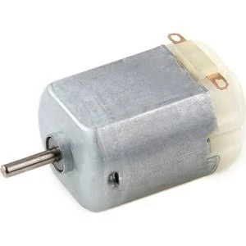

**Görsel 1.5**

* + 1. **6.000 mAh Batarya (İşlem Birimi İçin)**

**Tanım**: 6.000 mAh kapasiteli lityum-iyon batarya, taşınabilir elektronik cihazlar için yüksek kapasiteli bir güç kaynağıdır.

**Amaç**: Orange Pi 3 LTS ve ESP32-CAM modülünün güç ihtiyacını karşılar. Uzun süreli çalışma için yeterli enerji sağlar ve voltaj regülatörü ile birlikte kullanılarak sabit 5.2 V çıkış sunar.

**Resim**:

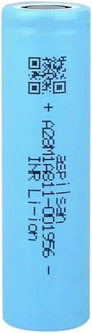

**Görsel 1.6**

* + 1. **12.000 mAh Batarya (Motorlar İçin)**

**Tanım**: 12.000 mAh kapasiteli lityum-iyon batarya, yüksek akım gerektiren uygulamalar için tasarlanmış bir güç kaynağıdır.

**Amaç**: Dört adet 12V DC motor ve L298N motor sürücüsünün güç ihtiyacını karşılar. Yüksek kapasitesi, motorların sürekli çalışması için gerekli enerjiyi sağlar ve voltaj regülatörü ile birlikte kullanılarak güç dalgalanmaları önlenir.

**Resim**:

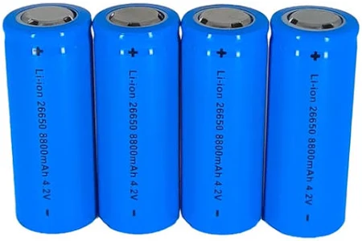

**Görsel 1.7**

* + 1. **Voltaj Regülatörü**

**Tanım**: Voltaj regülatörü, giriş gerilimini sabit bir çıkış gerilimine dönüştüren bir elektronik devredir. Sistemde, genellikle LM2596 gibi bir DC-DC buck converter kullanılmıştır.

**Amaç**: Bataryalardan gelen 7.4-8 V gerilimi, Orange Pi 3 LTS ve ESP32-CAM için gereken 5.2 V’a düşürür. Ayrıca, motorlar için stabil bir güç kaynağı sağlayarak sistemin güvenilirliğini artırır ve güç dalgalanmalarından kaynaklanabilecek arızaları önler.

**Resim**:

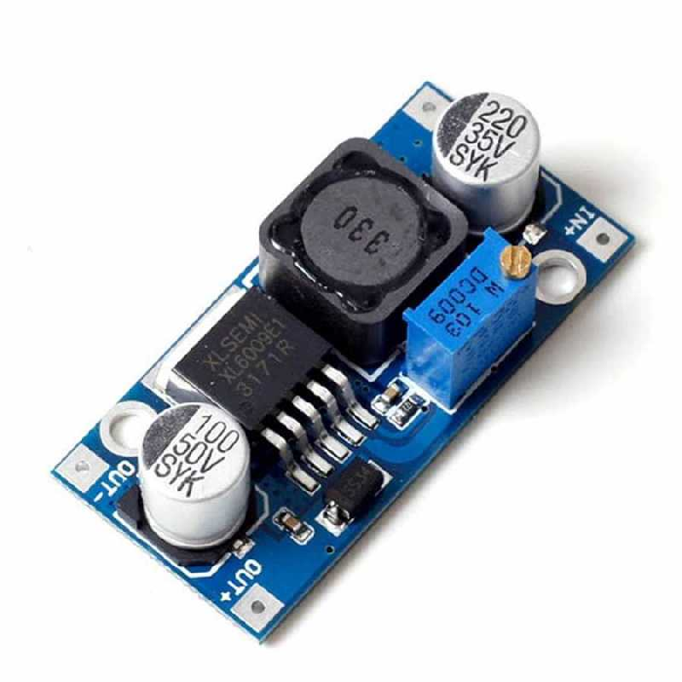

**Görsel 1.8**

**2.3. Görüntü İşleme Yöntemleri**

**2.3.2. HSV Tabanlı Görüntü İşleme Algoritması**  
CNN modelinin gerçek zamanlı olarak uygulanamaması nedeniyle, kırmızı topun tespiti için OpenCV kütüphanesi kullanılarak HSV renk uzayına dayalı bir görüntü işleme algoritması geliştirilmiştir. Bu algoritmanın temel bileşenleri aşağıdaki gibi özetlenmiştir:

* **Renk Algılama**: Görüntü, RGB formatından HSV renk uzayına dönüştürülerek kırmızı renk tonları için iki ayrı eşik aralığı ([0, 150, 100] - [10, 255, 255] ve [170, 150, 100] - [180, 255, 255]) tanımlanmıştır. Bu eşik aralıkları, kırmızı topun farklı aydınlatma koşullarında doğru bir şekilde algılanmasını sağlamıştır.
* **Gürültü Azaltma**: Görüntüdeki gürültüyü azaltmak için morfolojik işlemler uygulanmıştır. 5x5 boyutlu bir çekirdek kullanılarak önce erozyon ve ardından genişletme işlemleri gerçekleştirilmiş, böylece küçük gürültü noktaları ortadan kaldırılmıştır.
* **Kontur Algılama**: Kırmızı renk için oluşturulan maske üzerinde kontur algılama işlemi uygulanmış, en büyük kontur (minimum 500 piksel alan sınırı ile) seçilerek kırmızı topun konumu belirlenmiştir. Topun sınırlayıcı kutusu ([x, y, w, h]) hesaplanmış ve merkez noktası (x + w/2) bulunmuştur.
* **Ekran Bölünmesi ve Hareket Kontrolü**: Görüntü, yatay olarak üçe bölünerek sol, orta ve sağ bölgeler tanımlanmıştır. Topun merkez noktası, bu bölgelerden hangisine düştüğüne bağlı olarak araç hareketi belirlenmiştir: sol bölgede sola dönme, sağ bölgede sağa dönme, orta bölgede ileri gitme. Topun yakınlığı, kontur alanına göre değerlendirilmiş ve belirli bir eşik değerinde (örneğin, 5000 piksel) araç durması sağlanmıştır. Hareket komutları, seri haberleşme protokolü üzerinden Arduino Mega’ya gönderilmiştir.
* **Seri Haberleşme**: Orange Pi 3 LTS, Arduino Mega ile 9600 baud hızında seri haberleşme kurarak hareket komutlarını (örneğin, ‘0’ için ileri, ‘3’ için sağa dön, ‘4’ için sola dön) iletmiştir.

**2.4. Performans Metrikleri**  
Sistemin performansını değerlendirmek için doğruluk, kesinlik, duyarlılık ve F1-skoru metrikleri kullanılmıştır. Doğruluk, sistemin kırmızı topun konumunu ve mesafesini doğru tespit etme başarısını ölçer; kesinlik ve duyarlılık, sınıflandırma görevlerinde topun doğru kategorize edilmesini değerlendirir. F1-skoru, kesinlik ve duyarlılığın harmonik ortalamasını alarak dengeli bir performans ölçütü sunar. Bu metrikler, Denklem \ref{eq:dogruluk}--\ref{eq:f1}’te tanımlanmıştır.

**3. Deneysel Bulgular**

**3.1. Deneysel Kurulumlar**  
Deneyler, kontrollü bir iç mekan test alanında gerçekleştirilmiştir. Sistem, ESP32-CAM modülü ile gerçek zamanlı görüntü toplama, Orange Pi 3 LTS ile görüntü işleme ve Arduino Mega ile motor kontrolü görevlerini yerine getirmiştir. Test senaryoları, kırmızı topun farklı konumlarda (sağ, sol, orta) ve mesafelerde (uzak, yakın) takip edilmesini içermektedir. Araç, topun ekran üzerindeki konumuna bağlı olarak sağa, sola veya ileri hareket etmiş; top yeterince yakın olduğunda durmuştur. Deneyler, Python programlama dili ve OpenCV kütüphanesi kullanılarak gerçekleştirilmiştir. CNN modeli başlangıçta denenmiş, ancak Orange Pi 3 LTS’in sınırlı işlem kapasitesi nedeniyle gerçek zamanlı çalıştırılamamış; bunun yerine HSV tabanlı görüntü işleme algoritması kullanılmıştır. Tablo \ref{tab:hiperparametreler} sistemin hiperparametrelerini gösteriyor.

**4. Tartışma ve Sonuçlar**

Bu çalışma, düşük maliyetli gömülü sistemler üzerinde kırmızı bir toplu takip eden görüntü işleme tabanlı otonom bir araç sistemi geliştirmek ve değerlendirmek amacıyla yapılmıştır. Başlangıçta, kırmızı topun konumunu ve mesafesini tespit etmek için TensorFlow çerçevesi kullanılarak bir CNN modeli eğitilmeye çalışılmıştır. Ancak model, Orange Pi 3 LTS’nin sınırlı işlem kapasitesi nedeniyle gerçek zamanlı olarak çalıştırılamamış, bunun yerine OpenCV kütüphanesi kullanılarak HSV tabanlı bir görüntü işleme algoritması geliştirilmiştir. Bu algoritma, kırmızı topun algılanması, ekranınının üçe bölünmesi ve seri haberleşme yoluyla araç hareketlerinin kontrolü için düşük hesaplama gereksinimlerine sahip pratik bir çözüm sunuyor. Test sonuçları, sistemin kontrollü ortamlarda kırmızı topun konumunu ve mesafesini doğru bir şekilde tespit ederek uygun hareketleri gerçekleştirdiğini göstermiştir. Ancak, değişken aydınlatma koşullarında ve hızlı hareket eden top senaryolarında sistem performansı düşmüştür, bu da HSV algoritmasının sınırlarını ve donanım yetersizliğinin etkisini ortaya koymaktadır. Gelecekteki çalışmalarda, daha yüksek işlem kapasitesine sahip donanım platformlarının (örneğin, NVIDIA Jetson) kullanımı, veri artırma teknikleri ve transfer öğrenme gibi yöntemlerin entegrasyonu önerilmektedir. Ayrıca, CNN modellerinin hafifletilmiş versiyonlarının (örneğin, MobileNet) uygulanması, düşük maliyetli sistemlerde gerçek zamanlı performansın artırılmasında etkili olabilir. Bu çalışma, çalışmamız, otonom araçlarda görüntü işleme tekniklerinin uygulanmasına yönelik teorik ve pratik bir katkı sunuyor. Kaynaklar